САНКТ-ПЕТЕРБУРГСКИЙ ПОЛИТЕХНИЧЕСКИЙ УНИВЕРСИТЕТ

ПЕТРА ВЕЛИКОГО

___________________________________________________________________________

Институт компьютерных наук и технологий

Высшая школа интеллектуальных систем и суперкомпьютерных технологий

Лабораторная работа lab5_z1

Дисциплина:

«Проектирование реконфигурируемых гибридных вычислительных систем»

Тема: Введение в Optimizing Structure for performance

Выполнил:

Бараев Д. Р.

Группа: 3540901/02001

Преподаватель: А. П. Антонов

Санкт-Петербург

2021

**Оглавление**

1. Задание 4

2. Исходный код функции 4

3. Исходный код теста 4

4. Исходный код командного файла 5

5. Результаты исследования (1) 6

5.1 Solution1 с «resource -core RAM_1P "lab5_z1" d_in» 6

5.2 Solution2 с «resource -core RAM_2P "lab5_z1" d_in» 7

5.3 Solution3 с «resource -core RAM_1P "lab5_z1" d_in» и «array_partition -type block -factor 4 "lab5_z1" d_in». 9

5.4 Solution4 с «resource -core RAM_1P "lab5_z1" d_in» и «array_reshape -type block -factor 4 "lab5_z1" d_in» 11

5.5 Solution5 с «resource -core RAM_2P "lab5_z1" d_in» и «array_partition -type block -factor 2 "lab5_z1" d_in» 13

5.6 Solution6 с «resource -core RAM_2P "lab5_z1" d_in» и «array_ reshape -type block -factor 2 "lab5_z1" d_in» 14

5.7 Solution7 с «resource -core RAM_2P "lab5_z1" d_in» и «array_ partition -type block -factor 2 "lab5_z1" d_in» и «unroll -skip_exit_check -factor 2 "lab5_z1/for_label0" d_in» 16

6. Результаты сравнения всех исследований 17

7. Результаты исследования (2) 18

7.1 Запуск модифицированного теста на ПК 19

8. Выводы 21

**Список иллюстраций**

Рисунок 1- Исходный код Исходный код функции lab5_z1 (файл lab5_z1.c) 5

Рисунок 2 - Исходный код теста (файл lab5_z1_test.c) 6

Рисунок 3 - Исходный код командного файла для создания проекта (la5_z1.tcl) 7

Рисунок 4 - Временная диаграмма solution1 8

Рисунок 5 – Временная диаграмма solution1_1 8

Рисунок 6 - Сравнение решений Solution1 и Solution2 9

Рисунок 7 - Временная диаграмма solution2 9

Рисунок 8 - Временная диаграмма solution2_1 10

Рисунок 9 - Сравнение решений Solution1, Solution2, Solution3 11

Рисунок 10 - Временная диаграмма solution3 12

Рисунок 11 - Временная диаграмма solution3_1 12

Рисунок 12 - Сравнение решений Solution1, Solution2, Solution3, Solution4 13

Рисунок 13 - Временная диаграмма solution4 13

Рисунок 14 - Временная диаграмма solution4_1 14

Рисунок 15 - Сравнение решений Solution3 и Solution5 14

Рисунок 16 - Временная диаграмма solution5 15

Рисунок 17 - Временная диаграмма solution5_1 15

Рисунок 18 - Сравнение решений Solution2, Solution4 и Solution6 16

Рисунок 19 - Временная диаграмма Solution6 16

Рисунок 20 - Временная диаграмма solution6_1 17

Рисунок 21 - Сравнение решений Solution4 и Solution7 17

Рисунок 22 - Временная диаграмма Solution7 18

Рисунок 23 - Временная диаграмма solution7_1 18

Рисунок 24 - Сравнение всех решений 19

Рисунок 25 - Сравнение всех решений в виде таблицы и графика 19

Рисунок 26 - Сравнение всех решений 20

Рисунок 27 - Сравнение всех решений в виде таблицы и графика 20

Рисунок 28 - Параметры ПК (Частота = 2.7 Гц) 21

Рисунок 29 - Исходный код модифицированного теста для ПК 21

Рисунок 30 - Временные показатели для модифицированного теста для foo_m 22

1. Задание

Задание описано в файле «Задание lab5_z1.docx», лежащее в рабочей папке.

1. Исходный код функции

Исходный код синтезируемой функции lab5_z1 приведен на рисунке 1.

Рисунок 1- Исходный код Исходный код функции lab5_z1 (файл lab5_z1.c)

Функция принимает два аргумента массива типа int — вычисляет сумму отдельных элементов массивов и записывает результат в выходной массив.

1. Исходный код теста

Исходный код теста для проверки функции lab5_z1 приведен на рисунке 2. Тест обеспечивает проверку корректной работы функций.

Рисунок 2 - Исходный код теста (файл lab5_z1_test.c)

1. Исходный код командного файла

На рисунке 3 представлен текст команд для автоматизированного создания следующего варианта аппаратной реализации:

1. Для sol1 задается clock period 20; устанавливается директива «resource -core RAM_1P» для входного массива d_in.

Рисунок 3 - Исходный код командного файла для создания проекта (la5_z1.tcl)

1. Результаты исследования (1)

5.1 Solution1 с «resource -core RAM_1P "lab5_z1" d_in»

На рисунке 4 представлена временная диаграмма solution1. На временной диаграмме имеются пустые промежутки у считывания данных. В этот момент можно брать уже следующие данные из массива.

Для того, чтобы решить этот вопрос, нужно добавить директиву конвейеризации. Временная диаграмма с добавлением «Pipeline» представлена на рисунке 5 для решения solution1_1.

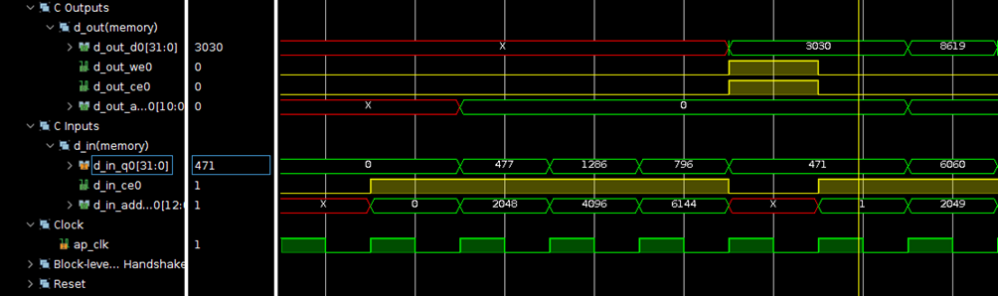

Рисунок 4 - Временная диаграмма solution1

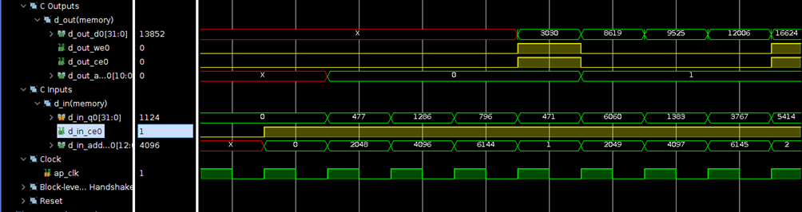

Рисунок 5 – Временная диаграмма solution1_1

5.2 Solution2 с «resource -core RAM_2P "lab5_z1" d_in»

На рисунке 6 приведено сравнение временных и аппаратных параметров.

Разделение входного массива на два порта уменьшает количество тактов до записи в выходной массив. Поэтому и уменьшается общее количество тактов.

На рисунке 7 приведена временная диаграмма Solution2. На временной диаграмме имеются пустые промежутки во время записи данных у считывания данных. В этот момент можно брать уже следующие данные из массива.

Для решения данного вопроса нужно добавить директиву конвейеризации. Временная диаграмма с добавлением «Pipeline» представлена на рисунке 8 для решения Solution2_1.

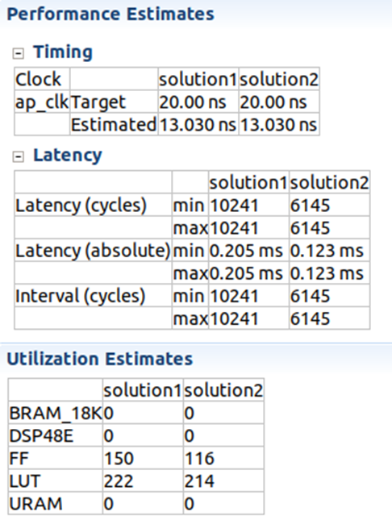

Рисунок 6 - Сравнение решений Solution1 и Solution2

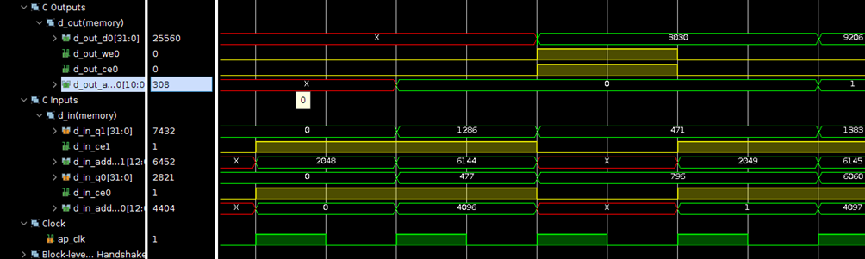

Рисунок 7 - Временная диаграмма solution2

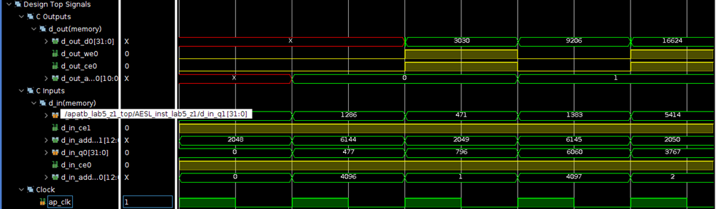

Рисунок 8 - Временная диаграмма solution2_1

5.3 Solution3 с «resource -core RAM_1P "lab5_z1" d_in» и «array_partition -type block -factor 4 "lab5_z1" d_in».

На рисунке 9 приведено сравнение временных и аппаратных параметров.

Разделение входного массива одиночного порта на четыре подмассива уменьшает количество тактов до записи в выходной массив, и выходной массив теперь записывается одним тактом в два порта. В результате уменьшается общее количество тактов.

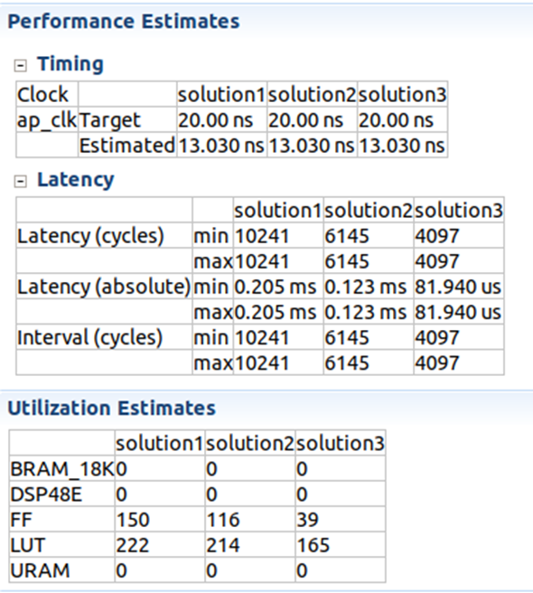

Рисунок 9 - Сравнение решений Solution1, Solution2, Solution3

На рисунке 10 представлена временная диаграмма solution3.

На временной диаграмме имеются пустые промежутки во время записи данных у считывания данных. В этот момент можно брать уже следующие данные из массива. Для того, чтобы решить данный вопрос, нужно добавить директиву конвейеризации.

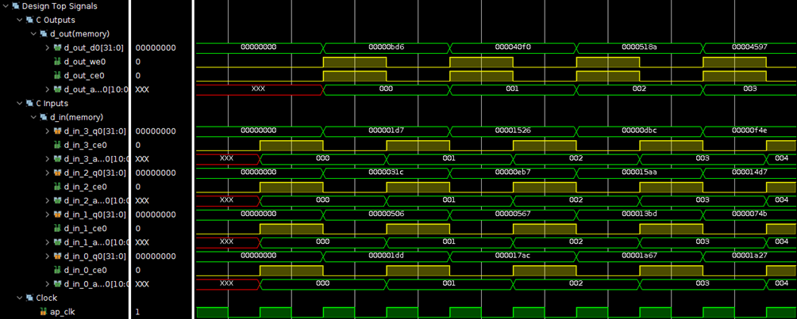

Рисунок 10 - Временная диаграмма solution3

Временная диаграмма с добавлением «Pipeline» представлена на рисунке 11 для решения Solution3_1.

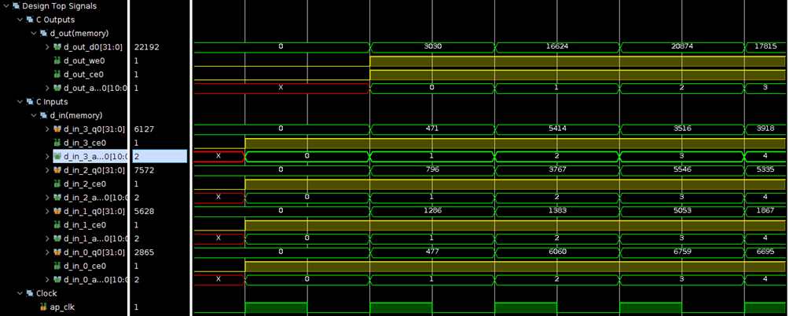

Рисунок 11 - Временная диаграмма solution3_1

* 1. Solution4 с «resource -core RAM_1P "lab5_z1" d_in» и «array_reshape -type block -factor 4 "lab5_z1" d_in»

На рисунке 12 представлено сравнение временных и аппаратных параметров. Разделение входного массива упаковка одного порта в многоразрядное значение уменьшает количество тактов до записи в выходной массив, и выходной массив теперь записывается одним тактом в два порта. В результате уменьшается общее количество тактов.

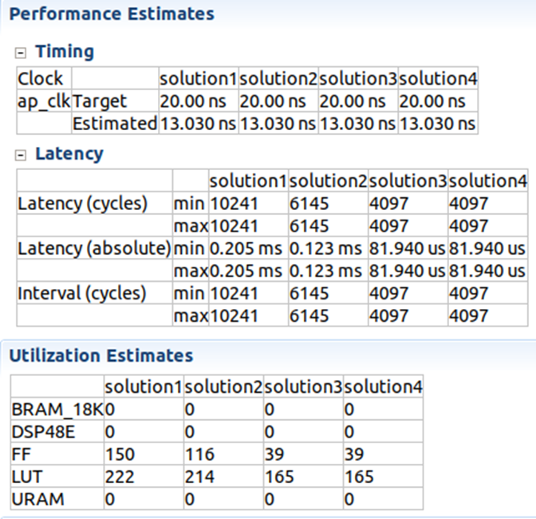

Рисунок 12 - Сравнение решений Solution1, Solution2, Solution3, Solution4

На рисунке 13 представлена временная диаграмма solution4. На временной диаграмме имеются пустые промежутки во время записи данных у считывания данных. В этот момент можно брать уже следующие данные из массива. Для того, чтобы решить этот вопрос, нужно добавить директиву конвейеризации.

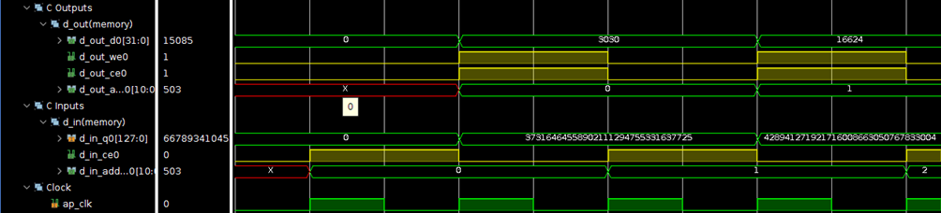

Рисунок 13 - Временная диаграмма solution4

Временная диаграмма с добавлением «Pipeline» представлена на рисунке 14 для решения solution4_1.

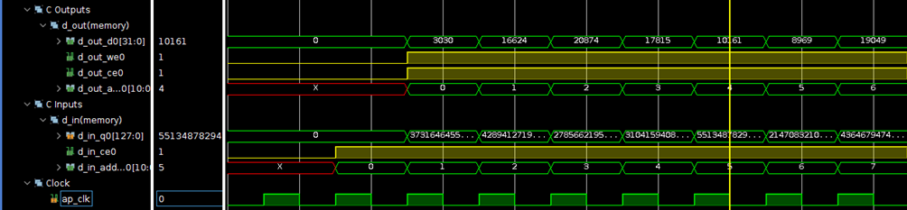

Рисунок 14 - Временная диаграмма solution4_1

* 1. Solution5 с «resource -core RAM_2P "lab5_z1" d_in» и «array_partition -type block -factor 2 "lab5_z1" d_in»

На рисунке 15 представлено сравнение временных и аппаратных параметров.

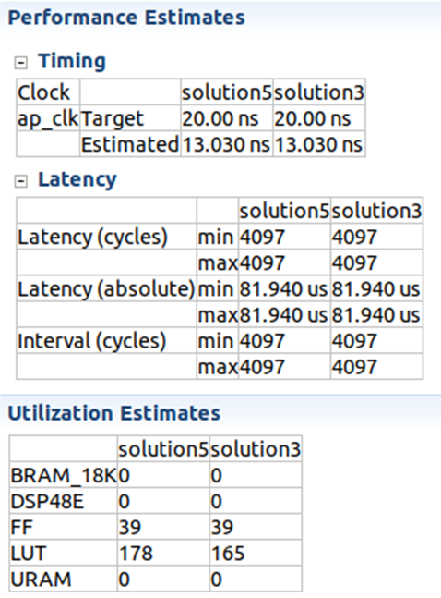

Рисунок 15 - Сравнение решений Solution3 и Solution5

На рисунке 16 представлена временная диаграмма Solution5. На временной диаграмме имеются пустые промежутки во время записи данных у считывания данных. В этот момент можно брать уже следующие данные из массива.

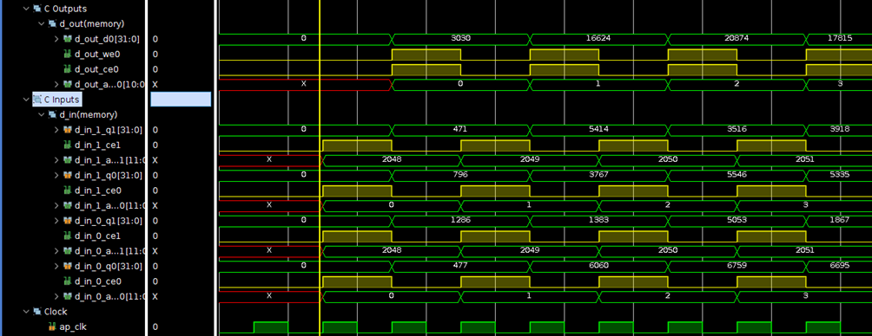

Рисунок 16 - Временная диаграмма solution5

Для того, чтобы решить этот вопрос, нужно добавить директиву конвейеризации. Временная диаграмма с добавлением «pipeline» представлена на рисунке 17 для решения solution5_1. Если изменить block до 4, то производительность не изменится.

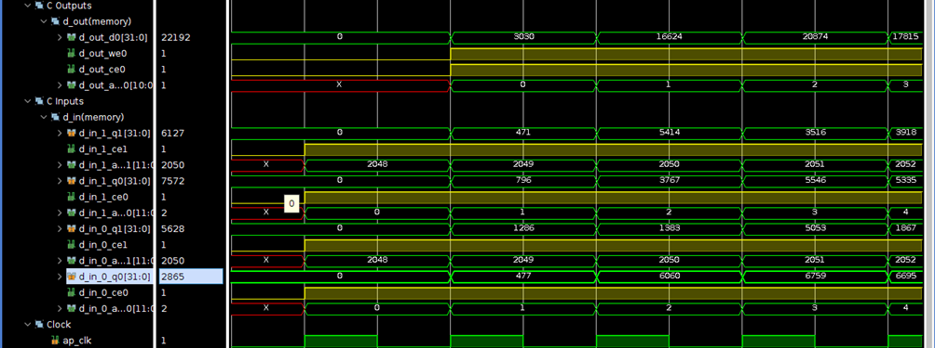

Рисунок 17 - Временная диаграмма solution5_1

* 1. Solution6 с «resource -core RAM_2P "lab5_z1" d_in» и «array_ reshape -type block -factor 2 "lab5_z1" d_in»

На рисунке 18 представлено сравнение временных и аппаратных параметров.

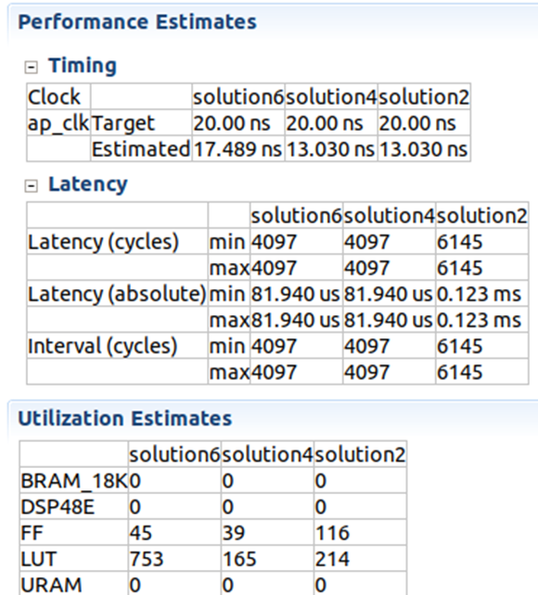

Рисунок 18 - Сравнение решений Solution2, Solution4 и Solution6

На рисунке 19 представлена временная диаграмма Solution6. На временной диаграмме имеются пустые промежутки во время записи данных у считывания данных. В этот момент можно брать уже следующие данные из массива.

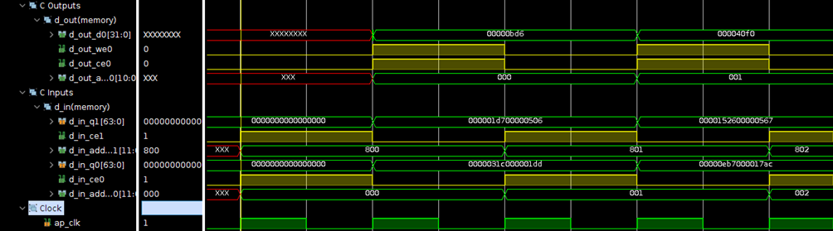

Рисунок 19 - Временная диаграмма Solution6

Для решения данного вопроса нужно добавить директиву конвейеризации. Временная диаграмма с добавлением «Pipeline» представлена на рисунке 20 для решения Solution6_1. Если изменить block до 4, то производительность не изменится.

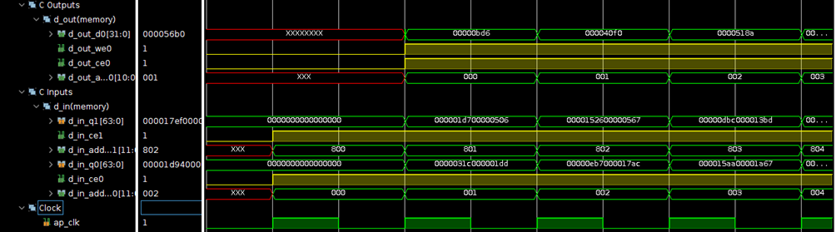

Рисунок 20 - Временная диаграмма solution6_1

* 1. Solution7 с «resource -core RAM_2P "lab5_z1" d_in» и «array_ partition -type block -factor 2 "lab5_z1" d_in» и «unroll -skip_exit_check -factor 2 "lab5_z1/for_label0" d_in»

На рисунке 21 представлено сравнение временных и аппаратных параметров.

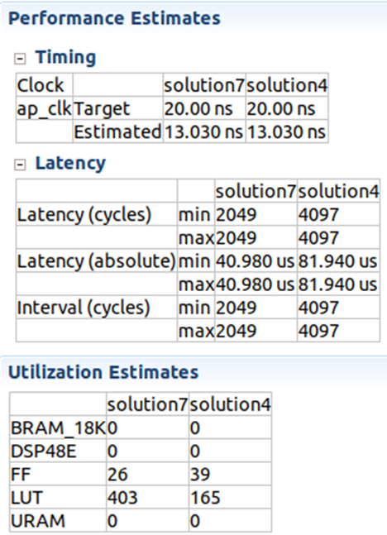

Рисунок 21 - Сравнение решений Solution4 и Solution7

На рисунке 22 представлена временная диаграмма Solution7.

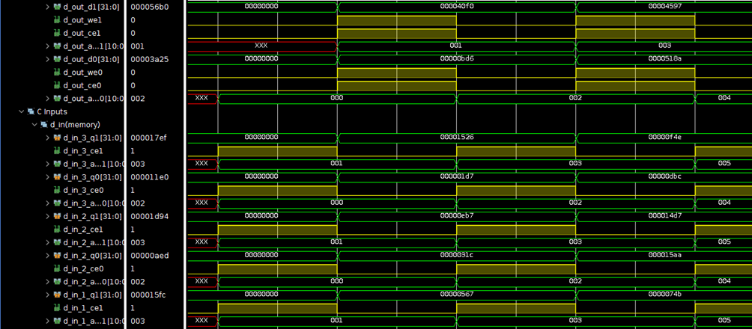

Рисунок 22 - Временная диаграмма Solution7

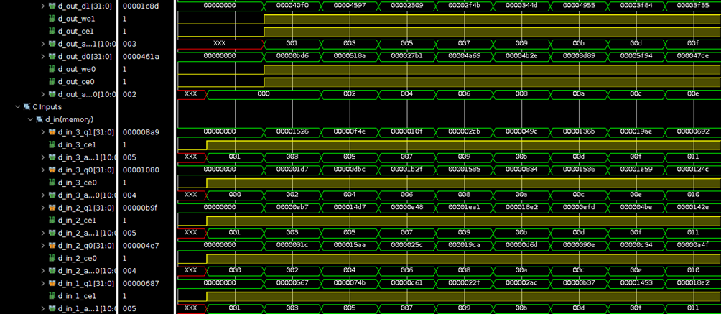

Рисунок 23 - Временная диаграмма solution7_1

На временной диаграмме имеются пустые промежутки во время записи данных у считывания данных. В этот момент можно брать уже следующие данные из массива.

Чтобы решить этот вопрос, нужно добавить директиву конвейеризации. Временная диаграмма с добавлением «Pipeline» представлена на рисунке 23 для решения Solution7_1.

1. Результаты сравнения всех исследований

На рисунке 24 представлено сравнение отчетов всех решений. На рисунке 25 представлено сравнение всех решений с расчетом Latency (нс) и график зависимости производительности с аппаратной частью от порядка решения.

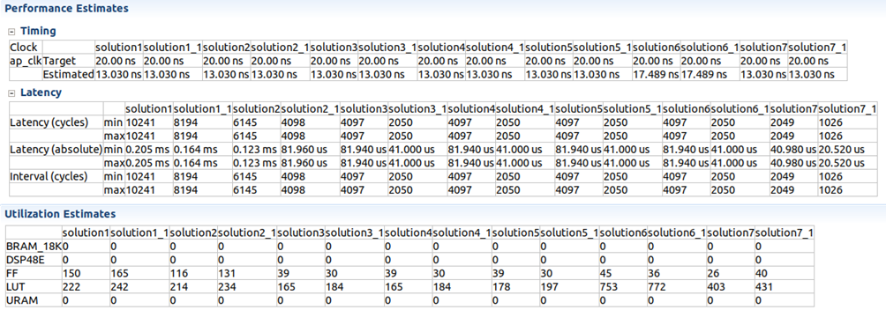

Рисунок 24 - Сравнение всех решений

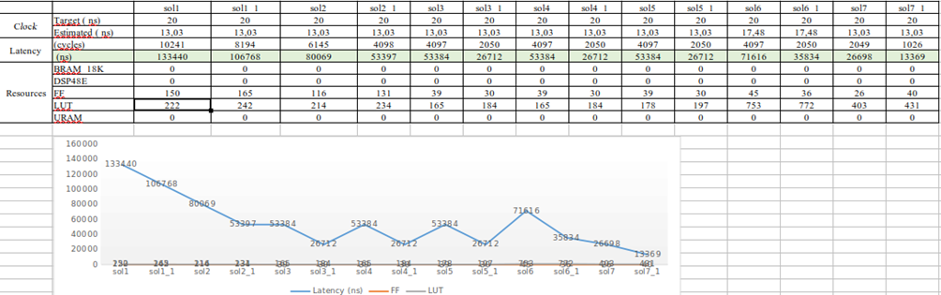

Рисунок 25 - Сравнение всех решений в виде таблицы и графика

Исходя из результатов, можно сделать вывод, что solution3_1 и solution4_1 имеют лучший результат по производительности и аппаратным ресурсам.

1. Результаты исследования (2)

На рисунке 26 приведено сравнение отчетов для solution1, solution7 и solution7_1 для clock period = {4, 12, 20} и clock_uncertainty = 1, после увеличения N = 131072.

На рисунке 27 приведено сравнение решений в виде графика и таблицы с Latency (нс). По результатам видно, что решением с лучшими временными показателями является solution7_1_3.

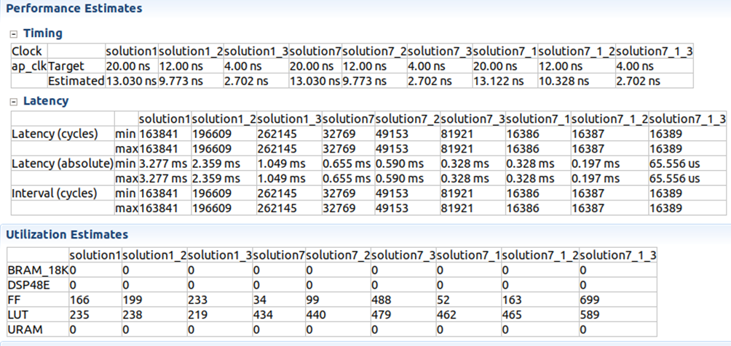

Рисунок 26 - Сравнение всех решений

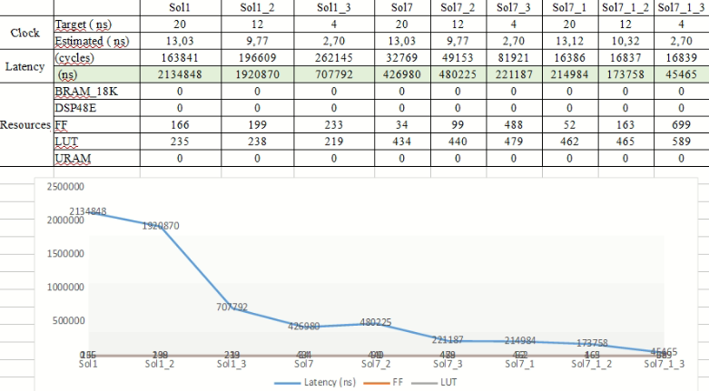

Рисунок 27 - Сравнение всех решений в виде таблицы и графика

* 1. Запуск модифицированного теста на ПК

На рисунке 28 представлен исходный код модифицированного теста для ПК. Тест обеспечивает проверку производительности функции на ПК (Компилятор gcc-9.3.0).

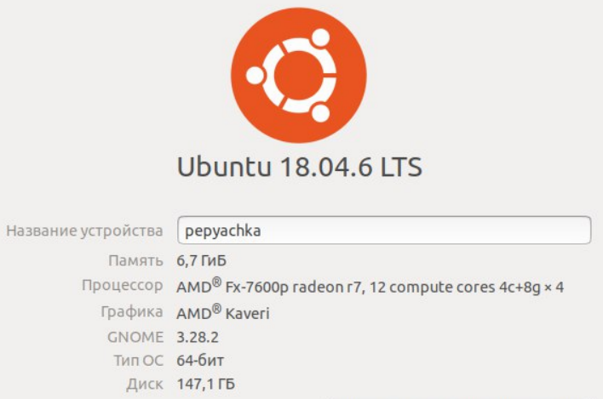

Рисунок 28 - Параметры ПК (Частота = 2.7 Гц)

Рисунок 29 - Исходный код модифицированного теста для ПК

На рисунке 30 представлены результаты запуска функции на ПК.

Среднее время выполнения функции составило 148360 нс, что в разы медленнее, чем лучшее аппаратное решения.

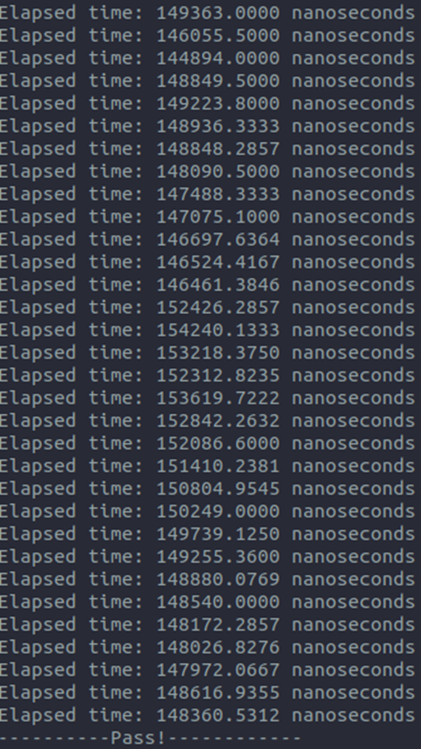

Рисунок 30 - Временные показатели для модифицированного теста для foo_m

1. Выводы

В ходе данной лабораторной работы была изучена возможность добавления директив по оптимизации работы с массивами для синтезируемой функции. Был произведен сравнительный анализ между решением без добавления и с добавлением различных директив с одним и двумя портами для входного массива, раскруткой цикла и разбиением массива на блоки разного размера. Также было произведено сравнение временных показателей между решением полученным Vivado HLS и программным решением на ПК. Из результатов видно, что решение, полученное на ПК медленнее, чем лучшее решение, полученное синтезированием в Vivado HLS.